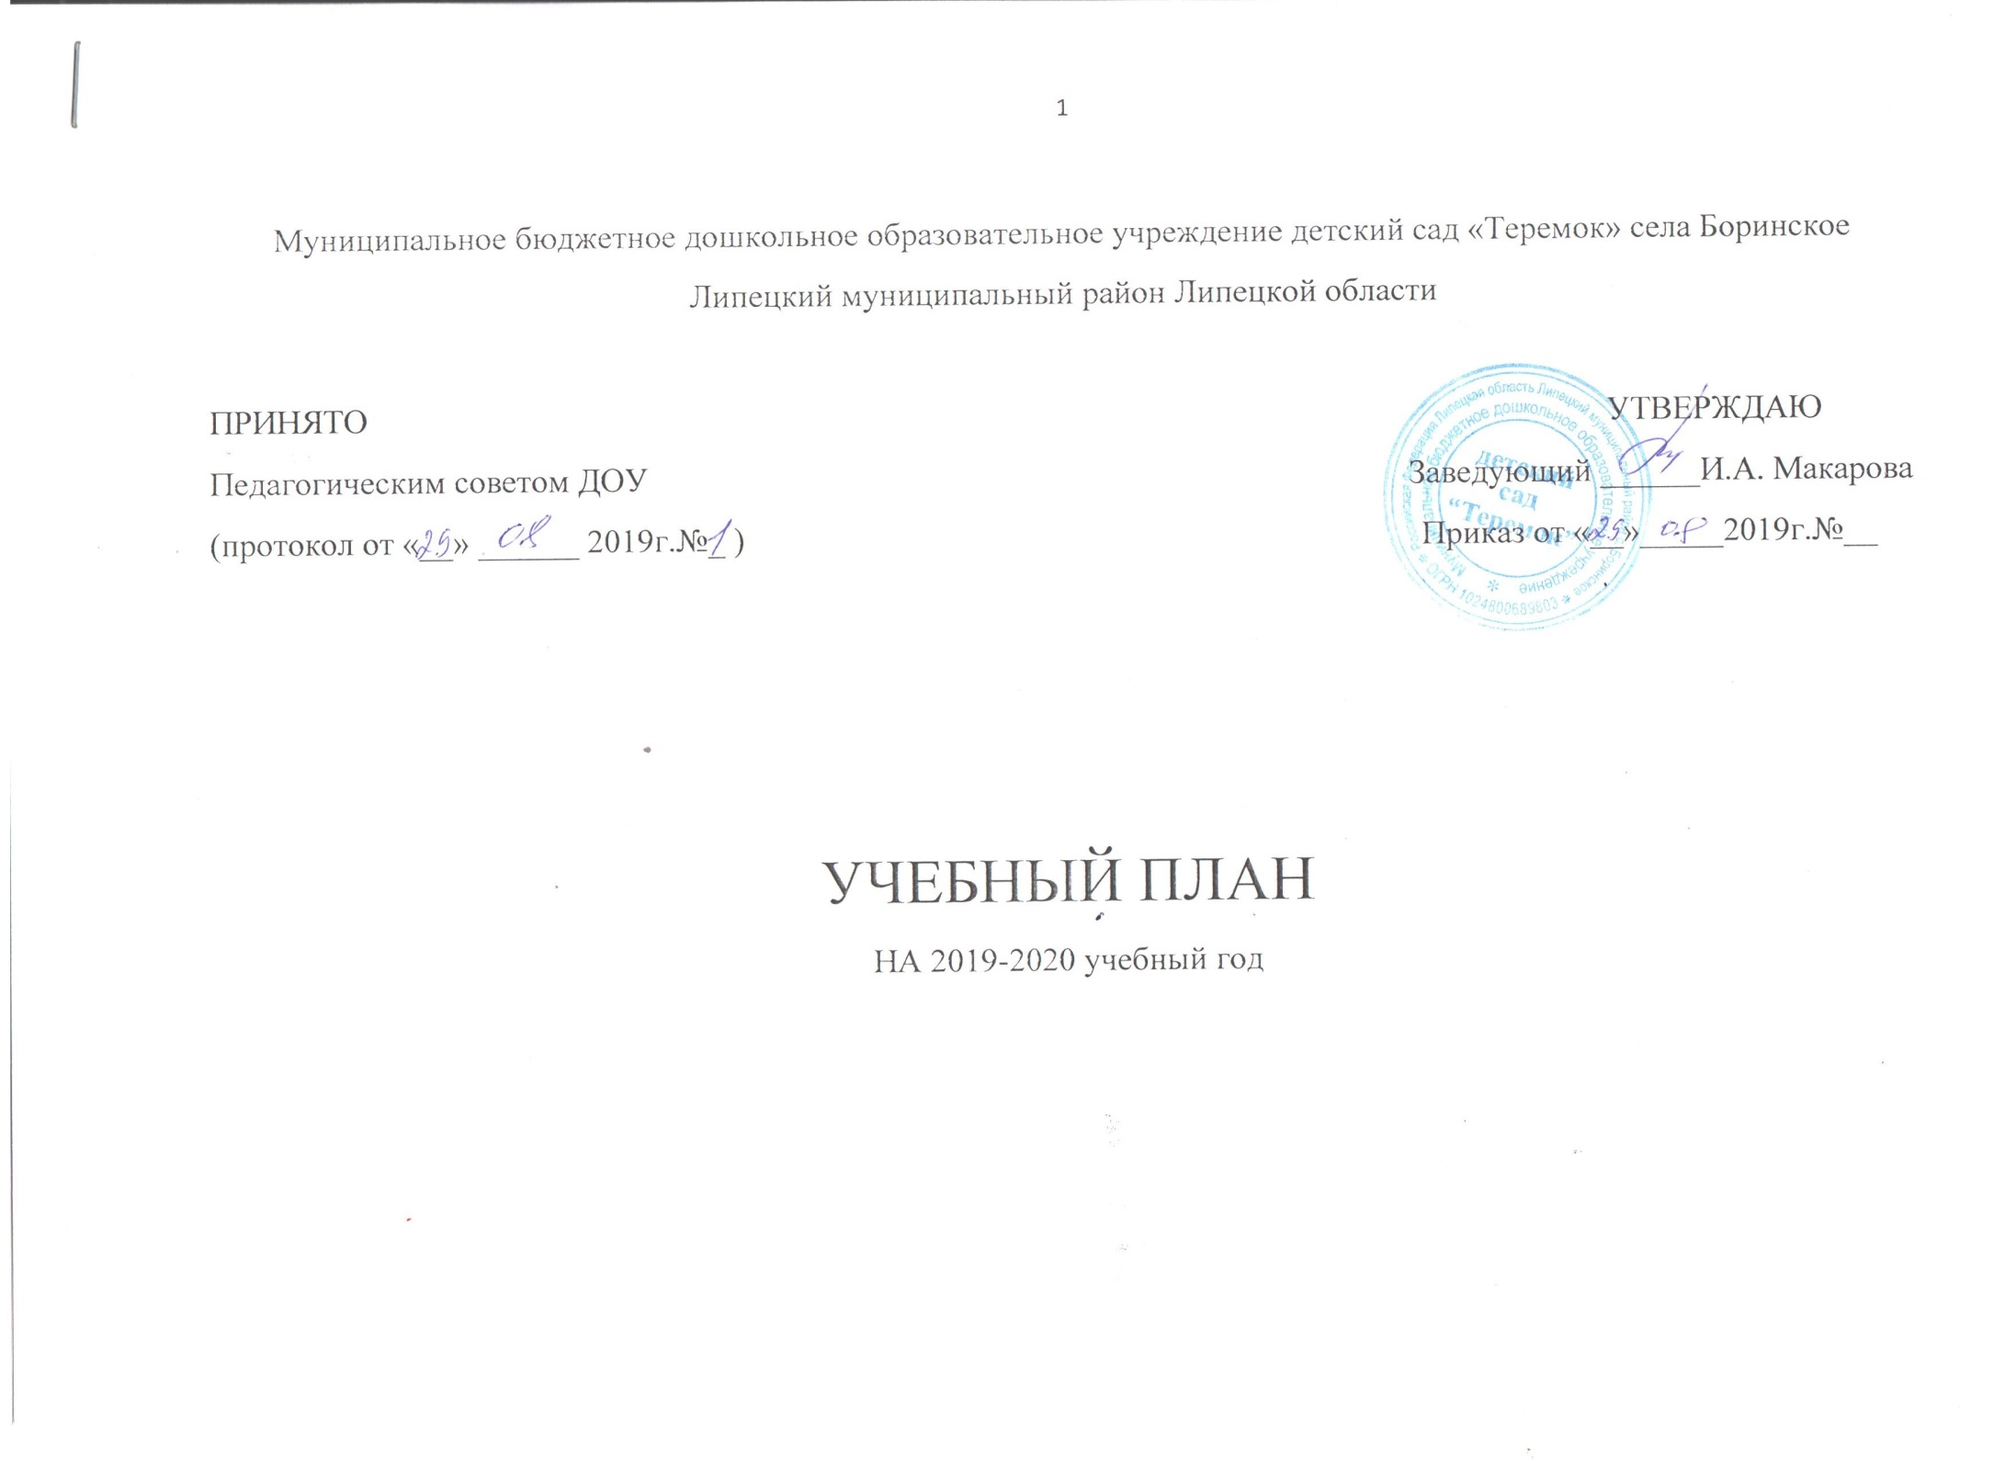Аннотация к учебному плану
Учебный план муниципального бюджетного дошкольного образовательного учреждения детского сада «Теремок» с. Боринского Липецкого муниципального района Липецкой области разработан на основе основной общеобразовательной программы муниципального бюджетного дошкольного образовательного учреждения детского сада «Теремок» с. Боринского Липецкого муниципального района Липецкой области с учетом нормативно-правовых документов:
-Федеральный закон «Об образовании в Российской Федерации» №273-ФЗ от 29.12.2012г;
-Постановление Главного государственного санитарного врача Российской Федерации от 15.05.2013 №26 «Об утверждении СанПиН 2.4.1.3049-13 «Санитарно-эпидемиологические требования к устройству, содержанию организации режима работы дошкольных образовательных учреждений»;
-Приказ Минобрнауки России от 30.08.2013 №1014 «Об утверждении порядка организации и осуществления образовательной деятельности по основным общеобразовательным программам – образовательным программам дошкольного образования»;
-«Федеральный государственный образовательный стандарт дошкольного образования». Приказ Министерства образования и науки Российской Федерации от 17 октября 2013г. №1155 г. Москва.
При составлении учебного плана ориентировались на стратегию и тактику образования, сформулированные в национальной доктрине образования в Российской Федерации, в документах модернизации отечественного дошкольного образования, в Уставе ДОУ; учитывали социально-экономические, научно-культурные особенности Липецкого края, мнения участников образовательного процесса-педагогов, родителей (законных представителей) и органов государственно-общественного управления.
Учебный план является нормативным актом, устанавливающим перечень образовательных областей и объем времени, отводимого на проведение образовательной деятельности. Распределение образовательной деятельности в плане дает возможность ДОУ использовать модульный подход, строить учебный план на принципах дифференциации и вариативности. 4 группы ДОУ работают в двенадцатичасовом режиме пребывания детей в детском саду.
В учебный план включены четыре образовательные области, обеспечивающие познавательное, речевое, художественно-эстетическое и физическое развитие детей. Реализация планов предполагает учет принципа интеграции образовательных областей в соответствии с возрастными возможностями и особенностями воспитанников, спецификой и возможностями образовательных областей. Не включена в учебный план образовательная область социально-коммуникативное развитие. Образовательная деятельность с воспитанниками по данной области организуется в режимных моментах, а также интегрируется с другими образовательными областями.

Учебный план составлен с учетом возможностей детей ДОУ.
Сроки реализации учебного плана:
- образовательный период: со 02 сентября 2019 года по 31 декабря 2019 года и с 09 января 2020 года по 29 мая 2020года;
- каникулы: с 01.01.2020 – 08.01.2020г.;
- летний оздоровительный период: с 01.06.2020 по 31.08.2020.
Во время каникул организуется активный отдых детей, проводятся мероприятия художественно-эстетического и физкультурно-оздоровительного, развлекательного циклов.

Планирование образовательной деятельности
Организованная образовательная деятельность
Образовательные области и виды ООД | Базовый вид деятельности | Возрастные группы
 |  | Младшая группа  (2-3 года) | 2-ая младшая группа | Средняя группа | Старшая группа | Подготовительная группа
Познавательное развитие | ФЭМП | 1 | 1 | 1 | 1 | 2
 | ФЦКМ | 1 | 1 | 1 | 1 | 1
Речевое развитие | Развитие речи | 1 | 1 | 1 | 1 | 1
 | Подготовка к обучению грамоте | - | - | - | 1 | 1
Физическое развитие | Физическая культура в помещении | 2 | 2 | 2 | 2 | 2
 | Физическая культура на воздухе | 1  (в теплый период) | 1  (в теплый период) | 1  (в теплый период) | 1 | 1
Художественно-эстетическое развитие | Рисование | 1 | 1 | 1 | 2 | 2
 | Лепка | 1 | 0,5 | 0,5 | 0,5 | 0,5
 | Аппликация | - | 0,5 | 0,5 | 0,5 | 0,5
 | Музыка | 2 | 2 | 2 | 2 | 2
Объём образовательной нагрузки |  | 10 | 10 | 10 | 12 | 13
Продолжительность образовательной нагрузки |  | 10 мин | 15 мин | 20 мин | 20-25 мин | 30 мин

Взаимодействие взрослого с детьми в различных видах деятельности
Базовый вид деятельности | Возрастные группы
 | Младшая группа  (2-3 года) | 2-ая младшая группа | Средняя группа | Старшая группа | Подготовительная группа
Чтение художественной литературы | Ежедневно | Ежедневно | Ежедневно | Ежедневно | Ежедневно
Конструктивно-модельная деятельность | 1 раз в неделю | 1 раз в неделю | 1 раз в неделю | 1 раз в неделю | 1 раз в неделю
Познавательно- исследовательская деятельность | 1 раз в неделю | 1 раз в неделю | 1 раз в неделю | 1 раз в неделю | 1 раз в неделю
Игровая деятельность | Ежедневно | Ежедневно | Ежедневно | Ежедневно | Ежедневно
Дежурства
Прогулки | Ежедневно | Ежедневно | Ежедневно | Ежедневно | Ежедневно
Время игр | 1 раз в неделю | 1 раз в неделю | 1 раз в неделю | 1 раз в неделю | 1 раз в неделю
Общение при проведении режимных моментов | Ежедневно | Ежедневно | Ежедневно | Ежедневно | Ежедневно

Самостоятельная деятельность детей
Базовый вид деятельности | Возрастные группы
 | Младшая группа  (2-3 года) | 2-ая младшая группа | Средняя группа | Старшая группа | Подготовительная группа
Самостоятельная игра | Ежедневно | Ежедневно | Ежедневно | Ежедневно | Ежедневно
Познавательно- исследовательская деятельность | Ежедневно | Ежедневно | Ежедневно | Ежедневно | Ежедневно
Самостоятельная деятельность детей в центрах(уголках) | Ежедневно | Ежедневно | Ежедневно | Ежедневно | Ежедневно

Оздоровительная деятельность
Базовый вид деятельности | Возрастные группы
 | Младшая группа  (2-3 года) | 2-ая младшая группа | Средняя группа | Старшая группа | Подготовительная группа
Утренняя гимнастика | Ежедневно | Ежедневно | Ежедневно | Ежедневно | Ежедневно
Комплексы закаливающих процедур | Ежедневно | Ежедневно | Ежедневно | Ежедневно | Ежедневно
Гигиенические процедуры | Ежедневно | Ежедневно | Ежедневно | Ежедневно | Ежедневно

